Технический паспорт
Dekso H2O 20

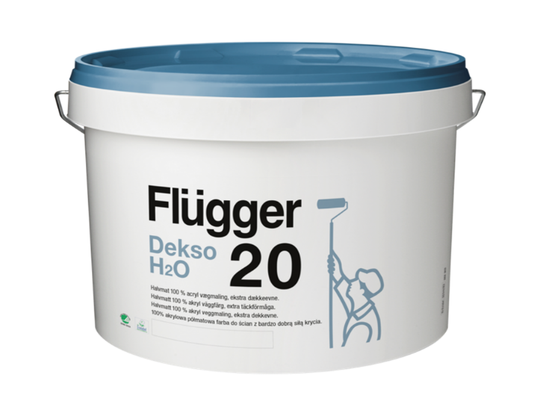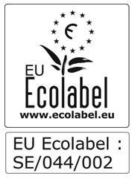
Описание продукта
Dekso – это серия премиум продуктов, обладающих особыми свойствами, сочетающими функциональность и эстетику с бескомпромиссным качеством.
Dekso H2O 20 -100 % акриловая краска c повышенной кроющей способностью. Создаёт красивое, полуматовое и гладкое покрытие. Предназначена для помещений с высокими функциональными и особыми эстетическими требованиями, стены в которых подвержены сильному загрязнению, истиранию и воздействию влаги, например: общественные учреждения, магазины, клиники, больницы, кухни, санузлы, ванные комнаты, производственные цеха и т.п. Выдерживает очистку под высоким давлением: максимум 80 бар с минимальным расстоянием 30 см от основания. Температура воды может быть максимум 30°C. Рекомендуется для бетона, штукатурки, кирпича, гипсокартона, цементно-волокнистых и цементно-стружечных плит. Dekso H2O 20 маркирована европейским экологическим лейблом ECO. Имеет сертификат Nordic Swan Ecolabel, что обеспечивает благоприятный микроклимат в помещении.

Преимущества
Легко наносится, сокращая затраты времени на выполнение работ
Долгий срок службы, красивый внешний вид
Лучше всего подходит для помещений с самыми высокими требованиями к износу и гигиене
Влагостойкое покрытие

Подготовка поверхности
Основание должно быть чистым, сухим и прочным. Загрязнения очистить с помощью Fluren 37. Пятна от водных протечек, никотина, других загрязнений (соков, кофе, маркеров, следов пожара и т.п.) удалить Fluren 49 и обработать Flügger Interior Stop Primer. Глянцевые и гладкие поверхности отшлифовать до матового состояния и при необходимости применить Flügger Interior Fix Primer. Пористые и впитывающие основания загрунтовать Flügger Sealer. Поверхность загрунтовать с помощью Special Primer или Combi Primer.
Нанесение
Наносить краску кистью, валиком или краскопультом в 1-2 слоя. Некоторые яркие цвета требуют дополнительного количества слоёв. Наносить мокрым по мокрому, раскатывая краску в одном направлении. Всегда используйте один и тот же номер партии на непрерывных плоскостях. Различия в структуре и фактуре поверхности могут привести к разнице в цвете. Температура воздуха может повлиять на вязкость материала. При нанесении распылением температура краски должна быть не менее 12°C. Во время высыхания и отверждения не допускайте образования конденсата. Низкая температура и высокая влажность увеличивают время высыхания, полного отверждения и интервала повторного нанесения, а повышенная температура и низкая влажность наоборот, сокращают. Всегда выполняйте тестовый выкрас для оценки адгезии и конечного результата.

Технические характеристики
Тип: 100% акриловая краска
Плотность: 1,28 кг/л
Степень блеска: 20 , полуматовый
Сухой остаток: По весу: 53%, По объему: 39%
Расход: 8 м²/л
Температура при нанесении: Мин. рабочая температура в процессе
нанесения и высыхания/отверждения: +10°C
Макс. относительная влажность: 80%
Время высыхания при температуре 20°C,
относительной влажности 60%: На отлип: 1 ч
Интервал перекрытия: 4 ч
Полное отверждение 28 дней
Стойкость к мытью: Класс 1, согласно EN 13300
Разбавитель: Вода
Очистка инструментов и т.д.: Вода
Условия хранения: Хранить в прохладном месте, в плотно закрытой упаковке, не
замораживать
Дополнительная информация: Продукт соответствует требованиям М1: Классификация
строительных материалов по выбросам: Протокол
химического и сенсорного тестирования строительных
материалов.

Январь 2021 года

Убедитесь, что технический паспорт продукта самого последнего издания.
Пожалуйста, обращайтесь к информации на наклейке, а также к инструкции по нанесению на сайте
http://www.flugger.dk
Вся информация основана на существующем законодательстве, лабораторных тестах и практическом опыте.

